**Evaluación del Front**

1. **Unir seguimiento y Agenda:** Queremos tener ambas funcionalidades en una sola, la vista debería incluir los siguientes campos en el mismo orden que mencionamos:
   * 1. Fecha de seguimiento (trae por defecto la fecha y hora de carga)
     2. Creado por (trae por defecto)
     3. Persona (selección múltiple de personas)
     4. Solicitud N (selección múltiple o vacío)
     5. Medio de contacto
     6. Teléfono de contacto (selección múltiple de los teléfonos registrados)
     7. Motivo de seguimiento
     8. Comentario (seguimiento)
     9. Seguimiento programado (aquí abre la agenda y que tenga botones predefinidos de 1 días, 3 días, 5 días y 15 días)
     10. Seguimiento para (selección múltiple, ya trae por defecto el usuario que creo el seguimiento)

**OBS**: si se carga primero la persona en la solicitud debe traer todas las solicitudes vinculadas a esa persona y si se carga primero en numero de solicitud solo debe listar las personas relacionadas a esa solicitud

**El punto anterior es en general para el sistema, los puntos siguientes solo aplicarían para el perfil junior**

**Evaluación del Front – Perfil Junior**

1. **Menú de inicio:** tendrá la vista solamente de Clientes, seguimientos y mis solicitudes
2. Probando las funcionalidades del junior hemos definido que tenga la opción de generar solicitud y no modificar nada de la misma, solo que cuando se genera la solicitud debe haber un campo de Ejecutivo Senior Asignado.

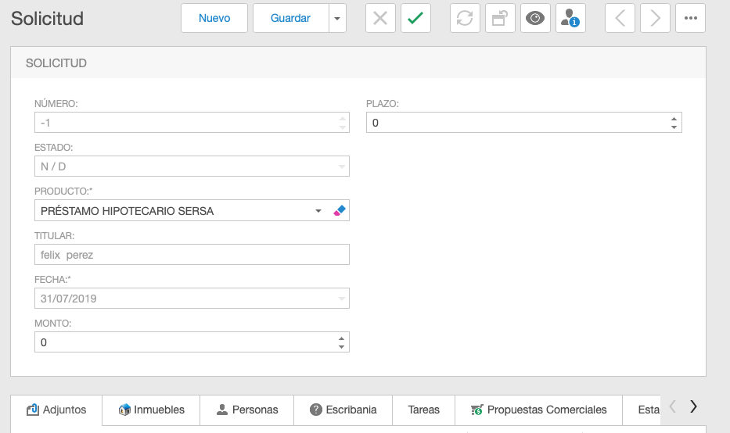

1. **Persona:** 
   1. Que seria el tilde del contacto?
   2. Cuando busco una persona el nombre me aparece en la parte superior, además del nombre nos gustaría que allí figure el numero de CI y el estado

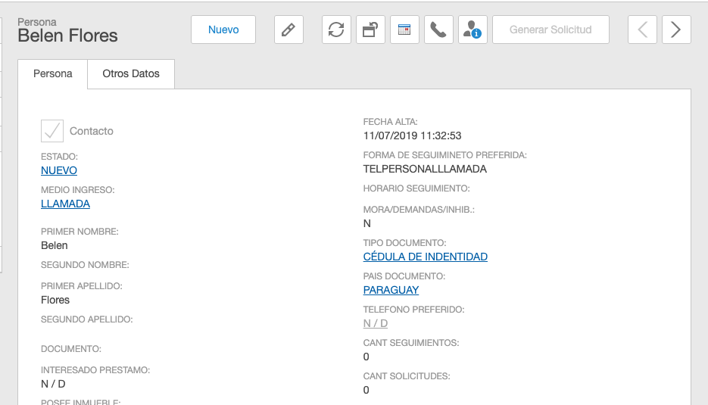

* 1. En la pantalla de persona queremos que salgan 4 pestañas, persona, otros datos, inmueble, validación. Creemos que es mas rápido y dinámico poner como pestanas arriba para la carga y que esto vaya completando los datos de las pestanas abajo cuando los datos coincidan



* 1. En la pantalla de persona queremos que salgan los siguientes datos en el orden:
     1. Medio de ingreso
     2. Estado
     3. Primer Nombre
     4. Segundo nombre
     5. Primer Apellido
     6. Segundo Apellido
     7. Tipo de documento (que sea selección múltiple y que predefinido traiga CI)
     8. Numero de documento.
     9. País del documento (que sea selección múltiple y que predefinido traiga Paraguay)
     10. Nacionalidad (que sea selección múltiple y que predefinido traiga Paraguaya)
     11. Departamento
     12. Ciudad
     13. Dirección
     14. Barrio
     15. Tipo de teléfono (selección múltiple de laboral o particular)
     16. Prefijo del teléfono
     17. Número de teléfono
     18. Whatsapp (para marcar)
     19. Fecha de alta (predefinido)
     20. Forma de seguimiento preferido
  2. En la pantalla de Otros datos queremos que salgan los siguientes datos en el orden:
     1. Fecha de nacimiento
     2. Edad (calculo automático)
     3. Correo particular
     4. Correo laboral
     5. Profesión
     6. Salario
     7. Antigüedad
  3. En la pantalla de Inmueble queremos que salgan los siguientes datos en el orden:
     1. Departamento
     2. Ciudad
     3. Dirección
     4. Barrio
     5. Valor del inmueble
     6. M2 del inmueble
     7. Tiene impuesto al día: esto que no sea una selección sino que se marque la opción de SI o No
     8. Tipo de camino (selección múltiple)
     9. Posee el titulo de la propiedad (selección múltiple: Si tiene, No tiene, Esta en Gestión, Padrón)
     10. Observaciones
  4. En la pantalla de Validación queremos que salgan los siguientes datos en el orden:
     1. Interesado en el préstamo: esto que no sea una selección sino que se marque la opción de SI o No
     2. Posee un inmueble: esto que no sea una selección sino que se marque la opción de SI o No
     3. Proceso de crédito explicado: esto que solo tenga un check que se marque cuando se explico
     4. Tiene como demostrar sus ingresos: esto que no sea una selección sino que se marque la opción de SI o No
     5. Posee mora: esto que no sea una selección sino que se marque la opción de SI o No o No se
     6. Posee demanda: esto que no sea una selección sino que se marque la opción de SI o No o No se
     7. Posee Inhibición: esto que no sea una selección sino que se marque la opción de SI o No o No se
     8. Monto solicitado
     9. Motivo de solicitud (esto es selección múltiple)
     10. Observación
     11. Motivo de rechazo / Descarte (si esto se carga debe cambiar auto
     12. máticamente el estado)
     13. Observación del rechazo / descarte.
  5. Del menú inferior en la persona el ejecutivo junior debe ver:
     1. Inmueble
     2. Adjunto
     3. Teléfono
     4. Seguimiento
     5. Notas
     6. Solicitudes
     7. Dirección
     8. Empleos

**OBS 1:** En la pestaña inferior de teléfono eliminar el tipo

1. **Estado de las Persona:**

Los estados que utilizaremos para las personas serán:

* *Nuevo* : cuando están en proceso de información, documentación etc, con el ejecutivo junior
* *Potencial*: cuando se crea una solicitud
* *Cliente*: crédito efectivamente desembolsado
* Rechazado: cuando en la validación se completa un motivo de rechazo
* Descartado: cuando en la validación se completa un motivo de descarte

La idea es que estos estados se actualicen automáticamente, cuando se crea una persona nueva autoicamente queda en estado *Nuevo*. Si durante este estado o cualquier otro se valida que la persona no cumple algún requisito y se carga un motivo de descarte o rechazo la persona automáticamente pasa a Rechazado o Descargado (Nosotros pasaremos la lista de descarte y rechazo). Cuando el ejecutivo Junior crea la solicitud la persona pasa automáticamente a potencial y seguirá en este estado hasta que efectivamente se le desembolse el préstamo. Si durante el proceso del ejecutivo senior se rechazo el préstamo también la persona cambiaria de estado a rechazado o descartado.